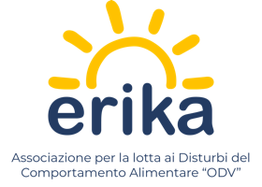

ERIKA ASSOCIAZIONE PER LA LOTTA AI D.C.A ODV

I componenti del CONSIGLIO DIRETTIVO sono:

PRESIDENTE

• Gabriella Sesti

VICE PRESIDENTE

• Anna Maria Farina

CONSIGLIERI
• Lina Bettini
• Edoardo Colbertaldo
• Elisa Giubileo

RESPONSABILE SCIENTIFICO
• Dott. Ettore Corradi

REFERENTE PSICOLOGICA/PSICHIATRA
• Dott.ssa Marcella Tajani

E’ stata costituita il 13 aprile 2000.
L’associazione è iscritta nel Registro Unico Nazionale del Terzo Settore (RUNTS) con
atto dirigenziale n. 6825 del 29/09/2022. – Nel registro regionale delle persone
giuridiche private al n. 2631. - C.F. 97260970153

